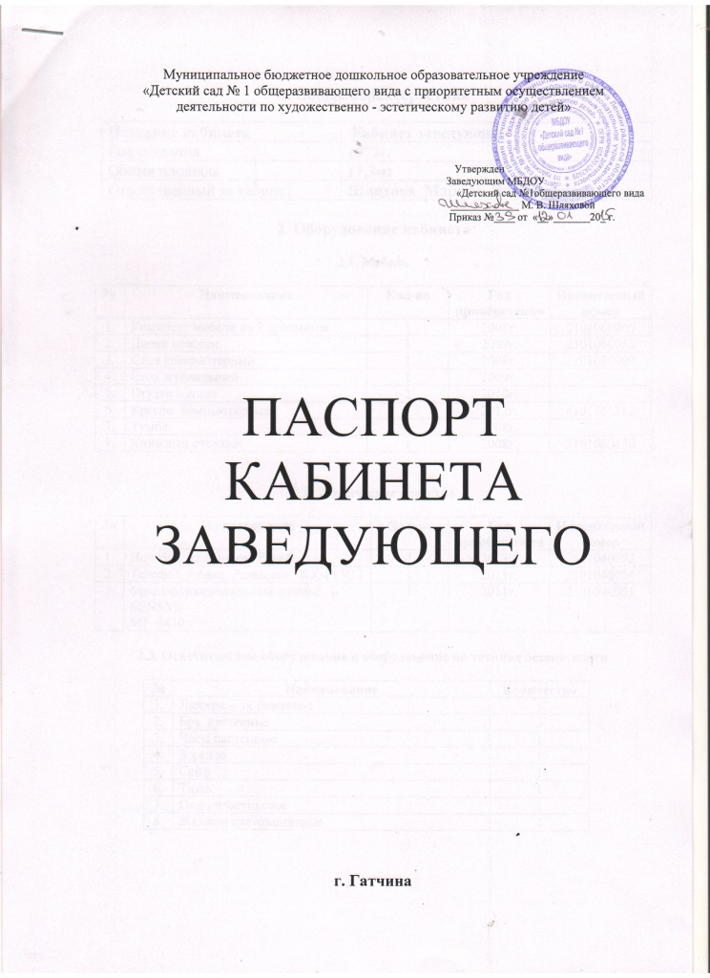

1. Общая характеристика

Название кабинета | Кабинет заведующего дошкольного образовательного учреждения
Год создания | 1972г.
Общая площадь | 17,3м2
Ответственный за кабинет | Шляхова Марина Валерьевна

2. Оборудование кабинета

2.1. Мебель

№ | Наименование | Кол-во | Год приобретения | Инвентарный номер
1. | Комплект мебели из 3 предметов | 1 | 2008г. | 2101060065
2. | Диван кож.зам. | 1 | 2009г. | 2101060052
3. | Стол компьютерный | 1 | 2008г. | 2101060009
4. | Стол журнальный | 1 | 2009г.
5. | Стулья мягкие | 2 | 2010г.
6. | Кресло компьютерный | 1 | 2012г. | 4101261312
7. | Тумба | 1 | 2008г.
8. | Книжный стеллаж | 1 | 2008г. | 2101060120

2.2. Технические средства

№ | Наименование | Кол-во | Год приобретения | Инвентарный номер
1. | Ноутбук emachines E 644 | 1 | 2013г. | 2101040052
2. | Телефон + факс Panasonik KХ-Fт 932 | 1 | 2011г. | 2101040034
3. | Многофункциональный аппарат i-SENSYS  MF 4410 | 1 | 2011г. | 2101040051

2.3. Осветительное оборудование и оборудование по технике безопасности

№ | Наименование | Количество
1. | Люстра – 3х рожковая | 1
2. | Бра настенные | 3
3. | Часы настенные | 1
4. | Зеркало | 1
5. | Сейф | 1
6. | Тюль | 1
7. | Окно пластиковое | 1
8. | Жалюзи светозащитные | 1

